**Expedition Natur**

**Mit 50 Karten in die Natur**

Diese kompakten Schachteln mit je 50 Karten und einem ausführlichen Leporello sind die perfekten Begleiter beim Ausflug oder dem Familien-Spaziergang. Die Kartensets sind inzwischen zu 22 spannenden Themen erhältlich und verbinden wissenswerte Fakten mit spielerischen Quizfragen und naturgetreuen Illustrationen. Ob man das ganze Set mitnimmt zur Natur-Expedition, sich vorher bestimmte Karten herausnimmt oder jedem Expeditionsteilnehmer 3 Karten als Aufgabe zuteilt – durch das praktische Kartenformat gibt es hier viele Einsatz­möglich­keiten. So wird die Natur zum Erlebnis!

Alle „50…“- Titel

50 Karten in einer Schachtel

matt laminiert mit Spotlackierung und Hochprägung

mit Leporello inklusive Glossar

vierfarbig illustriert

ab 6 Jahren

9,4 cm x 13,3 cm x 2,3 cm

€ 8,95/Stück (UVP)

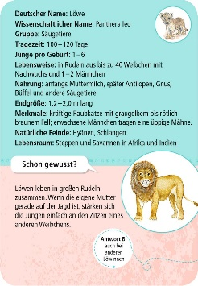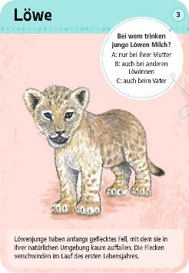 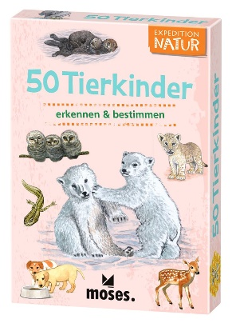

50 Tierkinder NEU, lieferbar ab August 2022

Carola von Kessel

9844

|  |  |  |
| --- | --- | --- |
|  |  | 9769.jpg |
| 50 Mineralien & Steine  Carola von Kessel  9824 | 50 heimische Tiere & Pflanzen im Gebirge  Carola von Kessel  9762 | 50 Hunde  Carola von Kessel  9769 |
|  | 9745.jpg | 9739.jpg |
| 50 heimische Tiere & Pflanzen an Bach & Teich  Carola von Kessel  9761 | 50 heimische Strandtiere & Pflanzen  Carola von Kessel  9745 | 50 heimische Wald- & Wildtiere  Carola von Kessel  9739 |
| 9740.jpg |  |  |
| 50 Sternbilder & Planeten  Carola von Kessel  9740 | 50 heimische Insekten & Spinnen  Carola von Kessel  9723 | 50 Tierspuren  Carola von Kessel, Nina Träger  9724 |
| I:\    Bilddaten_Vorschau_FJ_2015\Druck\Kinderwelt_FJ_2015\Expedition Natur\9716_Box.jpg | I:\    Bilddaten_Vorschau_FJ_2015\Druck\Kinderwelt_FJ_2015\Expedition Natur\9717_Box.jpg |  |
| 50 heimische Bäume  9716 | 50 heimische Blumen  9717 | 50 heimische Schmetterlinge  Carola von Kessel, Nina Träger  9722 |
| I:\    Bilddaten_Vorschau_FJ_2015\Druck\Kinderwelt_FJ_2015\Expedition Natur\9715_Box.jpg | 9744.jpg | I:\_Web\Expedition_Natur\9778.jpg |
| 50 heimische Vögel  9715 | 50 Pferde & Ponys  Carola von Kessel  9744 | 50 heimische Tiere in Stadt & Garten  Carola von Kessel  9778 |
| I:\_Web\Expedition_Natur\9779.jpg | I:\_Bilddaten_Vorschau_FJ2019\Web\Expedition_Natur\9791.jpg | I:\_Bilddaten_Vorschau_FJ2019\Web\Dinos\40212.jpg |
| 50 heimische Garten- & Feldpflanzen  Carola von Kessel  9779 | 50 Zootiere  Carola von Kessel  9791 | 50 Dinosaurier  Carola von Kessel  40212 |
| C:\Users\Hannah.Scholze\AppData\Local\Microsoft\Windows\Temporary Internet Files\Content.Word\09792_018_50er_Haustiere_Box_3D.JPG | C:\Users\Hannah.Scholze\Downloads\5_1599551156\9821.jpg |  |
| 50 Haustiere  Carola von Kessel  9792 | 50 Meerestiere  Carola von Kessel  9821 |  |